
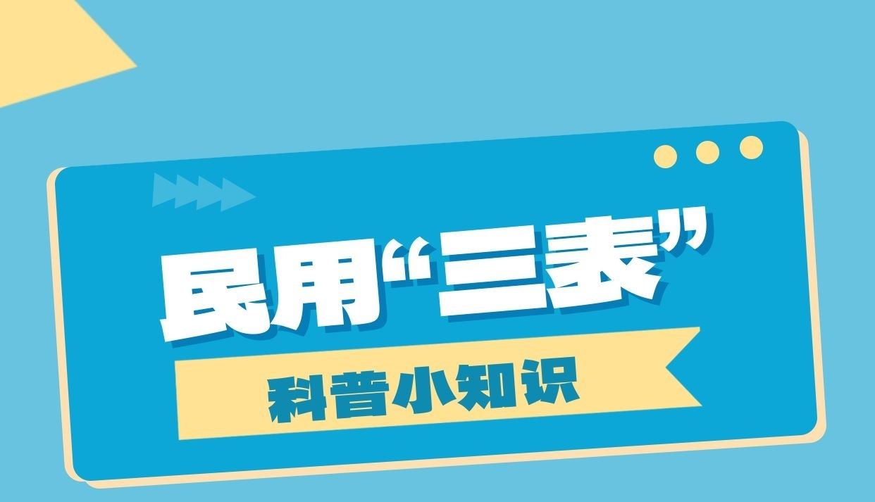


民用“三表”作为家家户户都需要安装使用的重要计量器具，一直以来是监管的重点领域和重要内容。

一、什么是民用“三表”？

所谓民用“三表”，是指在居民家里安装使用的，供水、供电、供气部门进行贸易结算的水表、电能表和燃气表。其中：
水表，是指用于连续测量、记录和显示流经测量传感器的水体积的仪器。正确读取水表度数的方式为：依次读取千位（*1000）、百位（*100）、十位（*10）、个位（*1）四位黑色指针的指示数值。红色指针为小数位，无需读取。


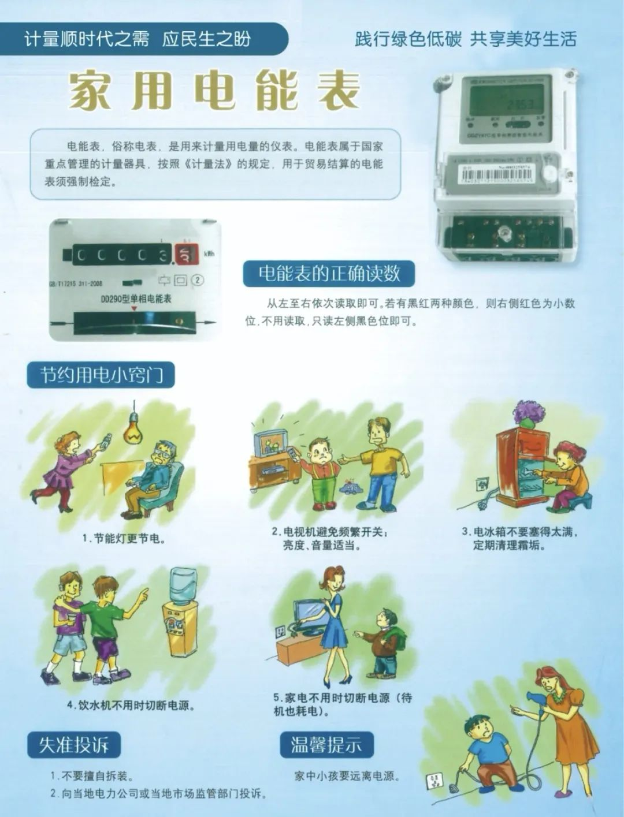
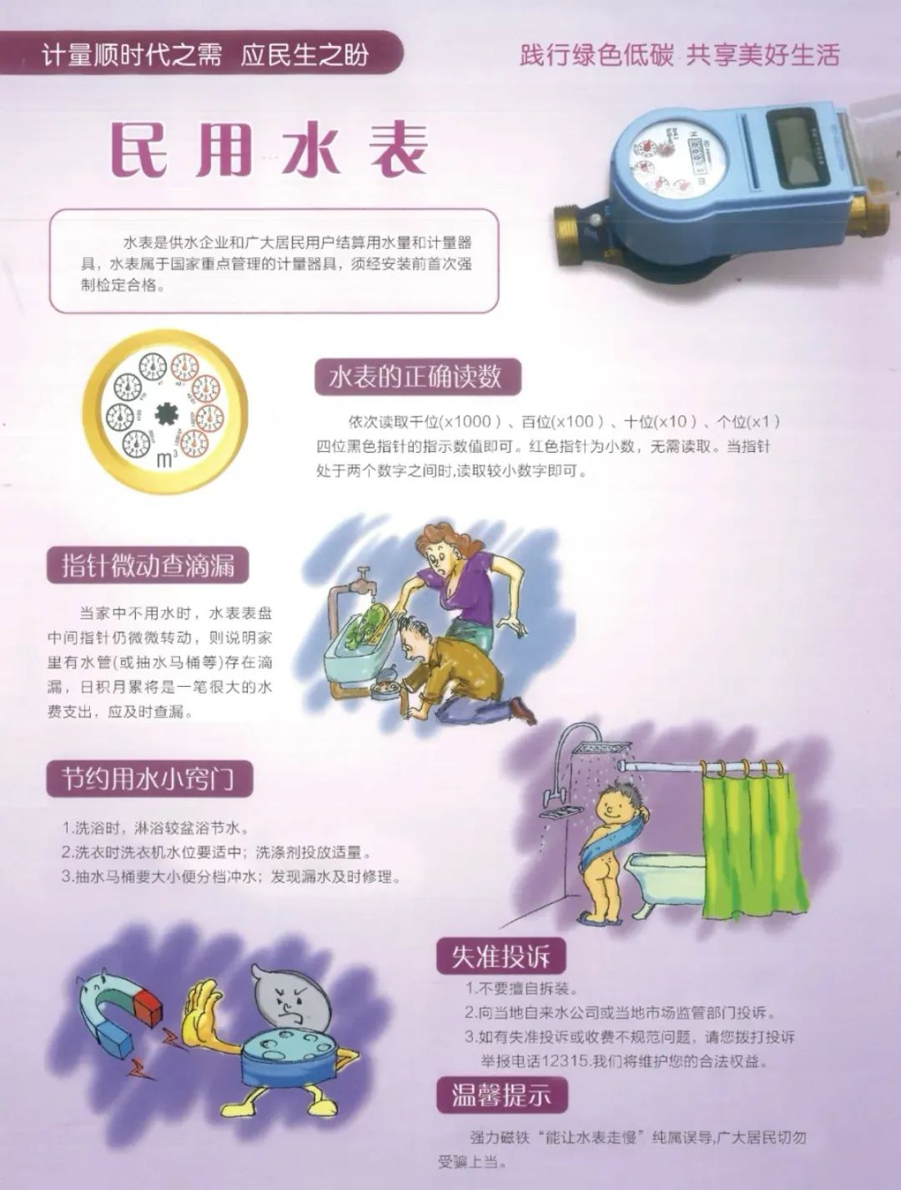

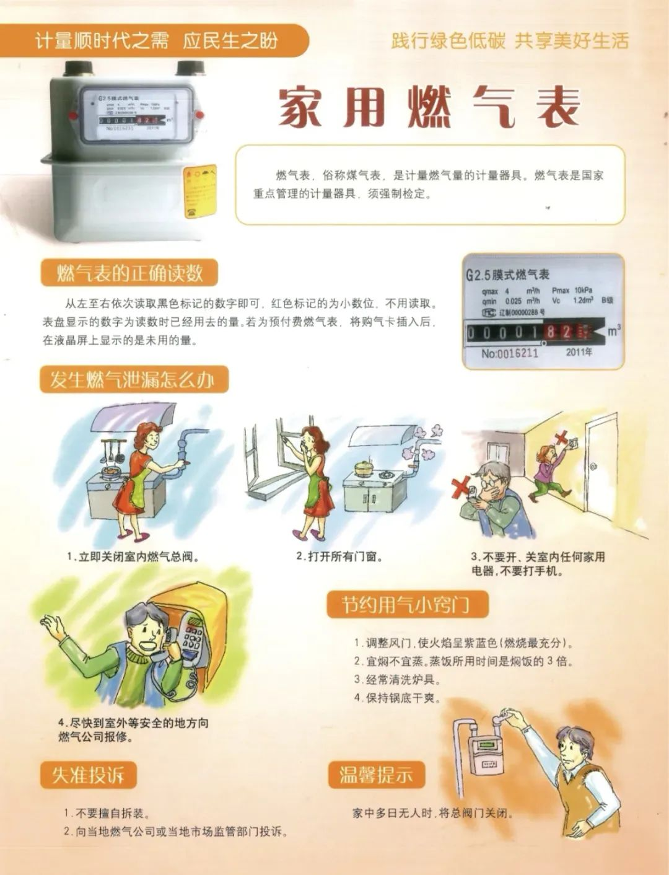
电能表，也称电度表，是用来测量电能的仪器仪表。电表的正确读法为：从左到右依次读取黑色标记的数字即可，红色标记的为小数位，不用读取。如果是智能电表，则液晶屏幕区域会显示累计电量、时间、峰谷电量等信息。

燃气表，是用来累计流过管道内燃气体积总量的流量测量仪器。燃气表的正确读法为：从左到右依次读取黑色标记的数字即可，红色标记为小数位，不用读取。若为预付燃气表，将购气卡插入后，在液晶屏上可显示已用、未用的燃气量。

- 民用“三表”的使用年限是多久？

由于民用“三表”均属于强制检定的计量器具，应按照《中华人民共和国强制检定的工作计量器具检定管理办法》和《实施强制管理的计量器具目录》，对民用“三表”的监管实行首次强制检定、限期使用和到期轮换。
- 首次检定。
供气、供水、供电的管理部门或用户在首次使用民用“三表”前，应向当地市场监管部门指定或者授权的计量检定机构申请强制检定。检定合格后的民用“三表”，应出具检定证书（或合格证），或加贴检定合格标志（或封印标志）。
- 到期轮换。
- 水表：按照《饮用冷水水表》（JJG 162-2019）规定：（1）对于公称通径为DN50及以下，且Q3不大于16m³/h的水表只作安装前首次强制检定，限期使用，到期轮换，使用期限为：公称通径不超过DN25的水表使用期限不超过6年；公称通径超过DN25但不超过DN50的水表使用期限不超过4年。（2）公称通径超过DN50或Q3超过16m³/h的水表检定周期一般为2年。
- 电能表：按照《电子式交流电能表》（JJG 596-2012）规定：（1）0.2S级、0.5S级有功电能表，其检定周期一般不超过6年。（2）1级、2级有功电能表和2级、3级无功电能表，其检定周期一般不超过8年。
- 燃气表：按照《膜式燃气表》（JJG 577-2012）规定：（1）对于最大流量qmax≤10m³/h且用于贸易结算的燃气表只作首次强制检定，限期使用，到期更换，使用期限为：以天然气为介质的燃气表使用期限一般不超过10年；以人工燃气、液化石油气等为介质的燃气表使用期限一般不超过6年。（2）对于最大流量qmax≥16m³/h燃气表的检定周期一般不超过3年。

- 怀疑民用“三表”计量不准怎么办？

民用“三表”作为精密测量设备，有着严密的技术要求和特定的计量检定条件。如居民对民用“三表”计量性能存在疑虑，可以参考以下步骤处理：
- 保存好近期的水、电、气账单，与当地供水、供电、供气公司联系，要求其上门做初步的检查和判断。
- 如果问题仍未解决或仍担心表具计量不准，请保存好相关证据材料，并拨打12345、12315热线投诉反映，市场监管局将按照投诉处置程序和要求进行处理。

